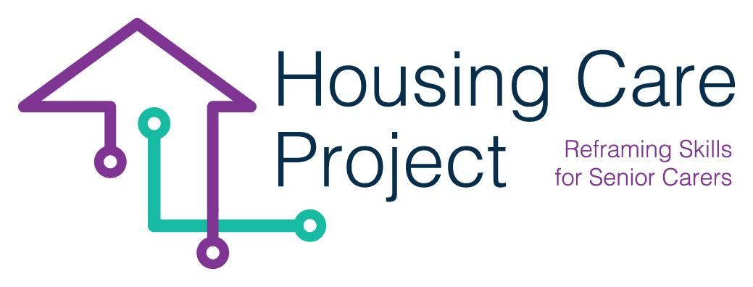

g
2022 – 2024
LTTA Madrid
Ved
SOSU ØSTJYLLAND

www.housingcare.net
Tips og tricks Housing Care Projektet

- Afdæk behovet for teknologi (hvis behov er det, og hvad vil det løse?)
- Find målet sammen.
- Afdæk eventuelle hindringer for læring eller målopfyldelse.
- Brug spørgemetode og aktiv lytning.
- Gentag flere gange.
- Anvend PDSA til at planlægge, teste og justere.
- Spørg dig selv; Lærer jeg nogen noget, eller gør jeg noget for nogen?
- Overhold GDPR.
- Tænk etik ind i opgaveløsningen.
- Diskuter med kolleger og lær af hinanden.
- Ingen bliver verdensmester uden øvelse.

Europa-Kommissionens støtte til udarbejdelsen af denne publikation udgør ikke en godkendelse af indholdet, som udelukkende afspejlermyndighedernes synspunkter, og Kommissionen kan ikke holdes ansvarlig for nogen brug, der måtte blive gjort af oplysningerne deri 2021-1-IT01-KA220-VET-000032949

